HandPilot-Car Haftalık Rapor 4
26 Ekim – 1 Kasım 2026 · @Handpilot Car Ekibi
Ekip: Furkan Gül · Sibel Akardaş · Hazal Kanik · Sinem Bolat · Reyyan Ceyda Can · Recep Özkan · Sefa Eren Yalçın

Haftanın özeti
Bu hafta modelleri canlı sisteme bağlayan yazılımı tamamladık ve aracın beynini ilk kez gerçek donanımda çalıştırdık. Kamera görüntüsünden araç komutuna kadar uzanan kod yazıldı; dört model ortak karar veren bir yapıda birleştirildi ve 28 otomatik testin tamamı geçti. ESP32 firmware’i karta yüklendi, kart WiFi’a bağlandı ve telefondan açılan kumanda sayfasıyla gönderilen komutlar karta ulaştı. Motorlar pile doğrudan bağlandığında dönüyor, ancak motor sürücüsü üzerinden henüz döndürülemedi. Bu nedenle canlı el testi ve ilk pist sürüşü önümüzdeki haftaya kaldı.

Bu hafta yaptıklarımız
- Modellerin aktarımı: Sinem, Reyyan, Sibel ve Hazal’ın modelleri TFLite biçimine çevrilerek models/runtime klasöründe tek yerde toplandı.
- Ortak karar sistemi: dört modelin çıktısı ağırlıklı ortalama ve oy sayımıyla birleştirildi. Karar, başparmak ve parmak geometrisinden gelen kurallarla ayrıca kontrol ediliyor. Fren her zaman önceliklidir.
- Geri hareketi: modellerde “geri” sınıfı olmadığı için başparmak aşağı hareketi el noktalarının geometrisinden okunacak şekilde eklendi. Duruyorken yön hareketi yerinde dönüş sağlıyor.
- Durum makinesi: komut onayı kare sayısına bağlandı (fren 2, yön 3, gaz 5). El 0,5 saniye görünmezse ya da hareket 1 saniye belirsiz kalırsa araç durur.
- Uygulama: kamera, el noktası çıkarımı, model kararı, ekran arayüzü, araç bağlantısı ve kayıt tek programda (main.py) birleştirildi. Araçsız test ve klavyeyle sürüş kipleri eklendi.
- ESP32 firmware’i: komut, durdurma ve durum uç noktaları tamamlandı. Açılışta motorlar önce kapalı tutuluyor; 1 saniye komut gelmezse araç kendini durduruyor (watchdog). Eski ya da sırası bozuk komutlar reddediliyor.
- Karta yükleme: firmware ESP32’ye yüklendi ve doğrulandı. Bunun için tek komutla çalışan bir yükleme betiği yazıldı.
- Ev WiFi’ı desteği: araç açılışta önce ev ağına bağlanıyor, bulamazsa kendi HandPilot-Car ağını açıyor. Böylece bilgisayar test sırasında internetten kopmuyor; okulda da eski yöntem çalışmaya devam ediyor. Python tarafı araç adresini kendisi buluyor. WiFi şifresi repoya girmeyen ayrı bir dosyada tutuluyor.
- Kumanda sayfası: telefondan laptopsuz test için basılı tutmalı kumanda hazırlandı ve araç üzerinde denendi.
- Donanım arıza takibi: ESP32, motor sürücüsü ve motorlar araç gövdesi üzerindeki devrede denendi. Kopan pil kablosu bulundu; motorların ve pilin sağlam olduğu doğrudan bağlantıyla gösterildi.
- Dokümantasyon ve paylaşım: kurulum ve sürüş rehberi (docs/KURULUM_VE_SURUS.md) yazıldı, testler eklendi. Canlı sistem kodu main dalına birleştirildi (PR #7); ev WiFi’ı değişiklikleri h4-furkan-arac-hareketleri dalında.

İş akışı
Sistem iki hattan oluşuyor. Birinci hat laptopta çalışır: kamera görüntüsü el noktalarına, oradan model kararına ve doğrulanmış sürüş komutuna dönüşür. İkinci hat komutu WiFi ile araca taşır: ESP32 komutu alır, motor sürücüsü (TB6612) motorları çalıştırır. Kumanda sayfası birinci hattı atlayarak doğrudan ikinci hattı test etmemizi sağlar.
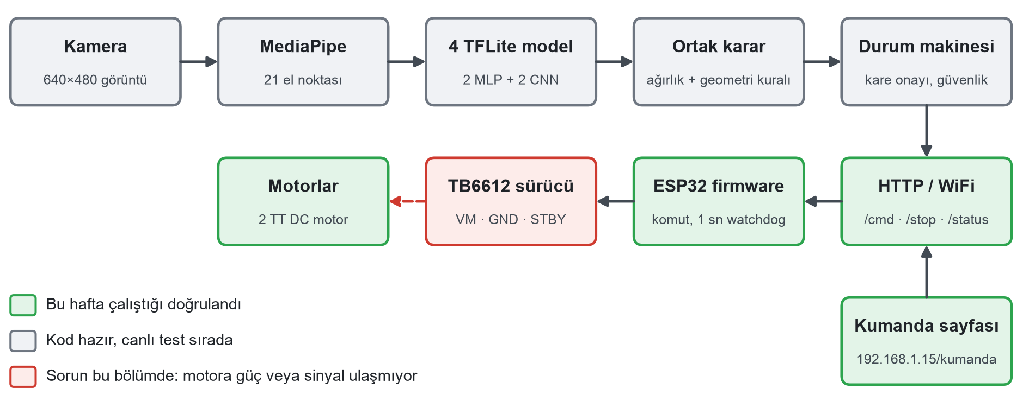
Şekil 1. Kameradan motora iş akışı ve bileşenlerin bu haftaki durumu
Canlı sistemde kullanılan modeller ve ağırlıkları aşağıdadır. Hazal’ın modeli “sol” sınıfındaki düşük başarısı nedeniyle yarım ağırlıkla oy veriyor.
Model | Mimari | Karardaki ağırlık
Sinem | MLP (el noktası, 76 özellik) | 1,0
Reyyan | MLP (el noktası, 63 özellik) | 1,0
Sibel | CNN (MobileNetV3Small, 160 piksel) | 1,0
Hazal | CNN (MobileNetV3Small, 192 piksel) | 0,5

Kumanda arayüzü
Kumanda sayfası doğrudan ESP32 üzerinde çalışıyor ve ek uygulama gerektirmiyor. Araç ev ağındayken aynı ağdaki telefondan 192.168.1.15/kumanda adresiyle açılıyor. Tuşa basılı tutulduğu sürece araç saniyede beş komut alıyor, tuş bırakılınca durma komutu gidiyor. Bu sayfayla kamera ve modellerden bağımsız olarak yalnızca araç tarafını test edebiliyoruz.
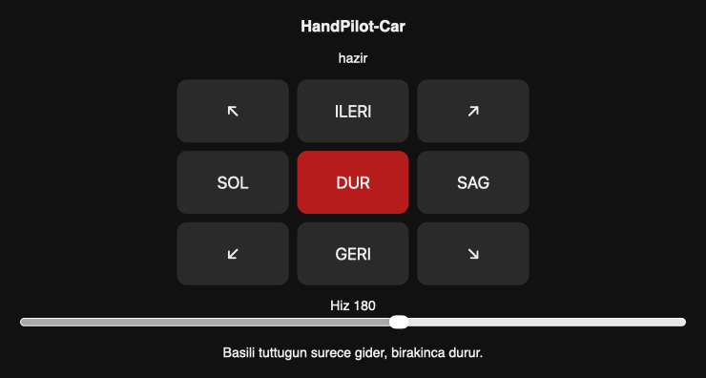
Şekil 2. 192.168.1.15/kumanda sayfası: yön tuşları, DUR tuşu ve hız ayarı (görüntü, sayfanın firmware kodundan oluşturuldu)

Haftanın sayılarla özeti
Gösterge | Durum
Canlı sistem kodu | main.py ve handpilot/ modülleri tamamlandı
Ortak karar | 4 model: 2 MLP, 2 CNN (TFLite)
Otomatik testler | 28 / 28 geçti
ESP32 firmware’i | Karta yüklendi, flash kullanımı %75
WiFi bağlantısı | Ev ağı çalışıyor; yedek olarak kendi ağı var
Kumanda sayfası | Açıldı; komutlar karta ulaşıyor
Motorlar (doğrudan pil) | Dönüyor
Motorlar (sürücü üzerinden) | Henüz döndürülemedi
Canlı el testi (K2) | Henüz yapılmadı
İlk pist sürüşü | Henüz yapılmadı

Karşılaşılan zorluklar ve sonraki adımlar
Zorluk | Sonraki adım
Kart komutları kabul ediyor ama motorlar sürücü üzerinden dönmüyor. Pil ve motorlar sağlam olduğu için sorun aradaki bağlantılarda görünüyor. | Pilden sürücüye giden VM hattını, ortak GND’yi ve STBY kablosunu adım adım kontrol etmek; kablo düzenini sadeleştirmek.
Pil paketinin artı ucundaki kablo koptu; pil bantla bağlı olduğu için temas güvenilir değil. | Pilleri plastik pil yuvasına almak ya da bağlantıyı sağlamlaştırmak.
ESP32 pille beslendiğinde WiFi ağından kayboldu, USB ile beslendiğinde çalıştı. Olası neden, pilin WiFi açılışındaki akımı karşılayamaması. | ESP32’yi ayrı bir powerbank’ten beslemek; pil ile ESP32 arasındaki ortak GND’yi korumak.
Araç kendi ağını açtığında bilgisayar internetten kopuyordu, test sırasında çalışmak zorlaşıyordu. | Çözüldü: araç önce ev ağına bağlanıyor.
Test sırasında kumanda “reddedildi” uyarısı verdi. Neden, farklı bir kaynaktan gönderilen yüksek sıra numaralı komutlardı. | Çözüldü: sayaç sıfırlandı. Testlerde aynı anda tek kumanda kaynağı kullanmak.
USB bağlantısı zaman zaman kesildi, kart bilgisayarda görünmedi. | Sağlam bir veri kablosu kullanmak; yeniden yükleme gerektiğinde bağlantıyı önce doğrulamak.

Gelecek hafta 2–8 Kasım planı
Gelecek hafta motorları sürücü üzerinden döndürmeyi ve aracı ilk kez el hareketiyle sürmeyi hedefliyoruz:
- Motor sürücüsünün güç ve sinyal hatlarını kontrol edip motorları kumanda sayfasından döndürmek.
- ESP32’yi powerbank ile besleyip aracı kablosuz hale getirmek.
- Teker yönü testini yapmak; ters dönen tekerleri, MIN_PWM ölü bölgesini ve yerinde dönüş hızını ayarlamak.
- Klavyeyle sürüş kipinde aracı denemek.
- Araç bağlı olmadan her hareket için 10 canlı deneme yapmak (K2); fren ≤ 300 ms ve gaz ≤ 400 ms gecikme hedeflerini ölçmek.
- Eşikleri canlı sonuçlara göre ayarlamak ve ilk el hareketli pist sürüşünü yapmak.

